灵璧县百通水泥制品有限公司
年产28000米涵管建设项目竣工
环境保护验收监测报告表

建设单位：灵璧县百通水泥制品有限公司
编制单位：灵璧县百通水泥制品有限公司
二零二三年五月

建设及编制单位：灵璧县百通水泥制品有限公司（盖章）
法人代表：张媛媛 （签字）
电话：17855713399
邮编：234200
地址：宿州市灵璧县韦集镇韦集村小姜庄

表一
建设项目名称 | 年产 28000米涵管建设项目
建设单位名称 | 灵璧县百通水泥制品有限公司
建设项目性质 | 新建■ 改扩建□ 技改□ 迁建□
建设地点 | 宿州市灵璧县韦集镇韦集村小姜庄
主要产品名称 | 涵管
设计生产能力 | 年产28000米涵管
实际生产能力 | 年产20000米涵管
建设项目环评时间 | 2018年3月 | 开工建设时间 | 2018年5月
调试时间 | 2018年5月~6月 | 验收现场监测时间 | 2023年5月08日~09日
环评报告表审批部门 | 灵璧县环境保护局 | 环评报告表编制单位 | 安徽禹水华阳环境工程技术有限公司
环保设施设计单位 | / | 环保设施施工单位 | /
投资总概算 | 560万 | 环保投资总概算 | 15万 | 比例 | 2.68%
实际总投资 | 560万 | 环保投资 | 12万 | 比例 | 2%
验收监测依据 | 1.《中华人民共和国环境保护法》（2015年1月1日施行）；  2.《中华人民共和国大气污染防治法》（2018年10月26日修正）；  3.《中华人民共和国水污染防治法》（2017年6月27日修正）；  4.《中华人民共和国环境噪声污染防治法》（2018年12月29日修正）；  5.《中华人民共和国固体废物污染环境防治法》（2020年4月29日第二次修订）；  6.《建设项目环境保护管理条例》（中华人民共和国国务院令第682号，2017年7月16日）；  7.关于发布《建设项目竣工环境保护验收暂行办法》的公告（国环规环评[2017]4号）；  8.《关于规范建设单位自主开展建设项目竣工环境保护验收的通知》（环办环评函[2017]1235号）；
验收监测依据 | 9.《建设项目竣工环境保护验收技术指南 污染影响类》（生态环境部 公告[2018]9号，2018年5月15日）；  10.《灵璧县百通水泥制品有限公司年产28000米涵管建设项目环境影响报告表》（安徽禹水华阳环境工程技术有限公司，2018年3月）；  11.《灵璧县百通水泥制品有限公司年产28000米涵管建设项目环境影响报告表》的审批意见（灵璧县环境保护局，灵环建[2018]15号，2018年3月28日）；  12灵璧县百通水泥制品有限公司收集的其他相关资料。
验收监测评价标准、标号、级别、限值 | 1、本项目废气排放执行《水泥工业大气污染物排放标准》  （GB4915-2013）表1标准。  表1废气排放执行标准  污染物 生产过程 生产设备 最高允许排放浓度 无组织排放监控浓度限值  无组织排放监控位置 限值 限值含义  散装水泥中转站及其他通风生产设备 水泥仓及其他通风生产设备 20 厂界外20m处上风向设参照点，下风向设监控点 0.5 监控点与参照点TSP1小时浓度值的差值
验收监测评价标准、标号、级别、限值 | 2、厂内的生产废水均处理后回用，不外排；搅拌机冲洗废水、搅拌作业区冲洗废水经沉淀池处理后回用，不外排。生活污水经化粪池进行预处理后，定期清运施肥。  3、厂界噪声执行《工业企业厂界环境噪声排放标准》（GB12348-2008）中2类标准。  表1-3厂界噪声排放标准 单位：dB（A）  声功能区 昼间 夜间  2类 60 50  4、一般固废处理参照执行《一般工业固体废物贮存和填埋污染控制标准》（GB18599-2020），危险废物执行《危险废物贮存控制标准》（GB18597-2023）。

表二
2.1项目概况
灵璧县百通水泥制品有限公司是专门从事涵管建设,主要产品包括水泥管、井盖、地花砖。项目于2017年在灵璧县发展和改革委员会进行了备案，项目编码为2017-341323-03-028703。灵璧县百通水泥制品有限公司根据《中华人民共和国环境保护法》、《中华人民共和国环境影响评价法》，2017年12月委托安徽禹水华阳环境工程技术有限公司进行该项目的环境影响评价工作，安徽禹水华阳环境工程技术有限公司于2018年3月编制该项目环境影响报告表并送报批，2018年3月28日宿州市灵璧县生态环境局，灵环建[2018]15号对该项目环境影响报告表进行批复。
灵璧县百通水泥制品有限公司于2023年5月根据《建设项目竣工环境保护验收暂行办法》（国环规环评[2017]4号）以及现场实际情况，编制该项目竣工验收监测方案，并委托安徽圣泰检测科技有限公司根据该监测方案对该项目进行建设项目竣工环境保护验收监测。2023年5月08日安徽圣泰检测科技有限公司组织技术人员进厂对该项目进行采样检测，并出具检测报告（报告编号：S2304132Y）。灵璧县百通水泥制品有限公司在对监测结果处理、分析并汇集相关资料的基础上编制了本验收监测报告表。

2.2工程建设内容
项目占地面积：6400m²。
建设内容及规模：项目占地9.6亩,总建筑面积260m²,其中包括办公室、设备操作室等,并购置生产机械及相关配电设施。
全厂共3人（均不在厂区内食宿），实行单班，每班8小时工作制，年工作300天，共计2400小时。
项目环评要求、环评批复要求与实际建成情况见表2-1

表2-1 工程设计和实际建设内容一览表
工程类别 | 工程名称 | 环评要求建设内容及规模 | 本阶段验收内容 | 备注
主体工程 | 涵管生产线 | 位于厂区西侧,涵管作业生产区,建设涵管生产线2条,年产28000米涵管 | 建设涵管生产线2条,年产20000米涵管,8000米检查井 | 涵管减少,增加检查井
储运工程 | 仓库 | 位于厂区西侧,2F,租赁房屋,用于存放配套杂物、原料等,建筑面积662m² | 位于厂区西侧,2F,租赁房屋,用于存放配套杂物、原料等,建筑面积662m²,租赁合同见附件 | 与环评一致
 | 原料堆场 | 位于厂区北侧,用于原料堆放,防尘罩覆盖 | 位于厂区北侧,用于原料堆放,防尘罩覆盖 | 与环评一致
 | 成品堆场 | 位于厂区南侧和东南侧,用于产品养护,暂存 | 位于厂区南侧和东南侧,用于产品养护,暂存 | 与环评一致
辅助工程 | 办公用房 | 位于厂区西侧,租赁房屋,2F,用于员工办公,建筑面积80m² | 位于厂区西侧,租赁房屋,2F,用于员工办公,建筑面积80m²,租赁合同见附件 | 与环评一致
 | 设备操作室 | 位于厂区西侧,1F,主要用于操作设备,建筑面积48m² | 位于厂区西侧,1F,主要用于操作设备,建筑面积48m²
 | 销售点 | 位于厂区西侧,2F,租赁房屋,用于产品推销,建筑面积495m² | 位于厂区西侧,2F,租赁房屋,用于产品推销,建筑面积495m²,租赁合同见附件
 | 员工休息室 | 位于厂区西侧,2F,租赁房屋,用于员工临时休息,建筑面积490m² | 位于厂区西侧,2F,租赁房屋,用于员工临时休息,建筑面积490m²,租赁合同见附件
公用工程 | 给水 | 厂区水井,新鲜用水量637t/a | 厂区水井 | 与环评一致
 | 排水 | 雨污分流,清洁废水经沉淀池处理后回用,不外排,生活污水定期清运施肥 | 雨污分流,清洁废水经沉淀池处理后回用,不外排,生活污水定期清运施肥 | 与环评一致
 | 供电 | 乡镇电网供电,用电量3.5万kwh/a | 乡镇电网供电 | 与环评一致
环保工程 | 废水处理 | 生产废水经沉淀池处理后回用,生活污水经化粪池预处理后,定期清运施肥 | 生产废水经沉淀池处理后回用,生活污水经化粪池预处理后,定期清运施肥 | 与环评一致
 | 废气处理 | 筒仓呼吸粉尘经自带除尘器处理后,由配套的排气筒排放 | 筒仓呼吸粉尘经自带除尘器处理后,由配套的排气筒排放 | 与环评一致
 |  | 配料、搅拌、堆场粉尘采用防尘罩覆盖,喷淋装置洒水喷淋降尘,增加物料湿度 | 配料、搅拌、堆场粉尘采用防尘罩覆盖,喷淋装置洒水喷淋降尘,增加物料湿度
 | 噪声控制 | 减振、隔声及降噪措施 | 厂房隔声、距离衰减等措施进行降噪 | 与环评一致
 | 固废处理 | 生活垃圾、沉淀池沉渣交由环卫部门处理 | 生活垃圾、沉淀池沉渣交由环卫部门处理 | 与环评一致

项目产品方案详见表2-2。

表2-2 建设项目产品方案表
产品名称 | 环评设计规模 | 实际产能 | 备注
水泥涵管 | 28000米 | 20000米 | L=2m,Φ30、Φ50、Φ60、Φ80、Φ100、
检查井 | / | 8000米 | 新增

项目主要使用设备情况详见表2-3。
表2-3项目主要使用设备一览表
序号 | 设备名称 | 环评设计内容 |  | 实际内容
 |  | 规格/型号 | 数量（台/套） | 规格/型号 | 数量（台/套）
1 | 悬辊机 | GP100-2 | 2 | GP100-2 | 2
2 | 滚焊机 | / | 1 | / | 1
3 | 配料机 | / | 1 | / | 2
4 | 水泥筒仓 | / | 1 | / | 2
5 | 搅拌机 | / | 1 | / | 2
6 | 行车 | 10t | 2 | 10t | 4
7 | 涵管模具 | / | 50 | / | 50

2.3原辅材料消耗
项目主要原辅材料见表2-4。
表2-4 主要原辅材料消耗情况一览表
序号 | 名称 | 环评设计年用量 | 实际年用量 | 单位
1 | 水泥 | 12600 | 13000 | t/a
2 | 石子 | 37800 | 37800 | t/a
3 | 钢筋 | 315 | 400 | t/a
4 | 黄砂 | 25200 | 25200 | t/a
5 | 水 | 637 | 600 | t/a
6 | 电 | 3.5 | 3 | Kwh/a

2.4项目水平衡
生活用水：项目员工共有3人，均不在厂区内食宿，用水量按50L/人·d计算；则生活用水需用量约为0.15t/d（45t/a）,排水系数按0.8计,废水量为0.12t/d（36t/a）。
清洁用水：集中搅拌工作区面积约50m²,清洁用水量按0.5t/100m²•d计,则冲洗用水量为0.25t/d(75t/a)。其中约40%蒸发,60%进入沉淀池处理后循环使用,搅拌机冲洗用水150t/a。其中约20%(30t/a)蒸发,80%进入沉淀池处理后循环使用。
搅拌用水：本项目搅拌环节所需搅拌用水量约420t/a，进入产品,不外排
自然养护用水:水泥管养护用水量为112t/a
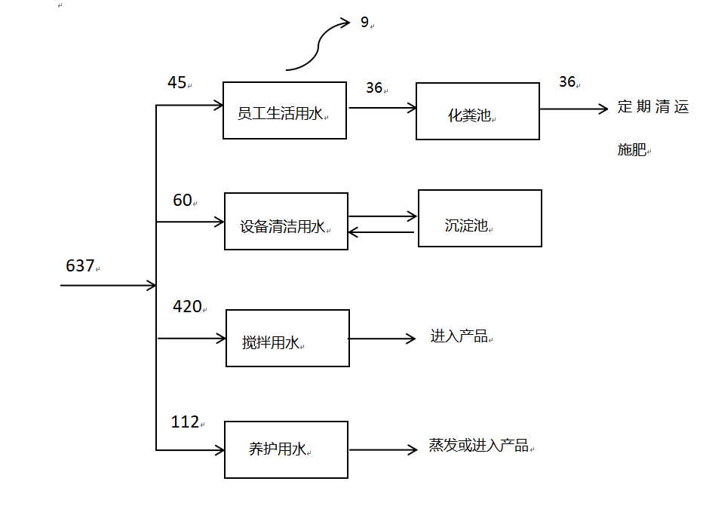
图2-1项目用水平衡图（单位：t/d）

2.5主要工艺流程及产物环节
项目主要从事塑料电子配件加工工作，工艺流程如下图：
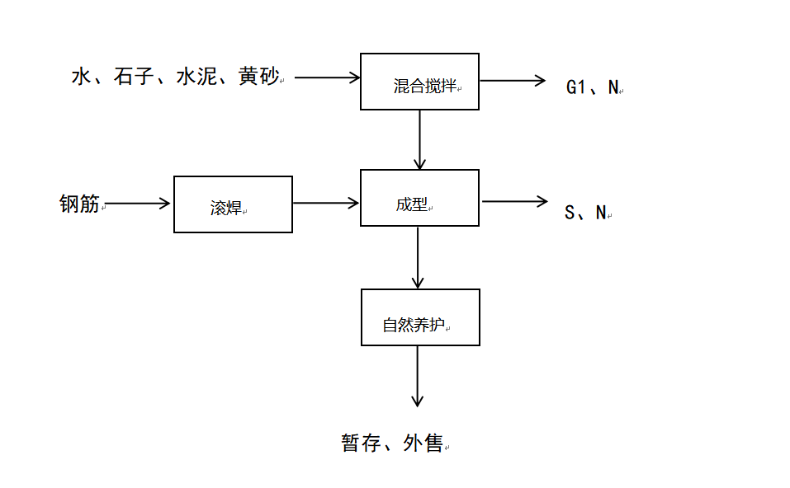
图2-2工艺流程及产污节点图
工艺流程简介：
（1）配料：对各原料进行重量配料,配料过程采用电脑控制,微机控制系统根据选定的配方进行计量,并控制各工步进行,从而保证用料的品质。配料过程产生污染物粉尘(G1)。
（2）搅拌：在搅拌机的搅拌仓里对各原料进行搅拌,该工序产生粉尘(G1)设备噪声(N)。
（3）成型：将外购的钢筋通过全自动滚焊机进行结构成型,然后置于模具中,并向其中注入搅拌后的混凝土原料,利用悬滚轴和钢模旋转产生的压力振动力和离心力成型,该工序产生边角料(S)、设备噪声(N)。
（4）养护：将成型涵管在堆放在养护场自然养护,使水泥涵管正常硬化,之后在厂内暂存。

2.6项目变动情况
本项目实际建设过程中变动情况详见表2-5。
表2-5 项目变动情况与《污染影响类建设项目重大变动清单（试行）》对比分析表
类型 | 内容 | 本项目变动情况 | 是否属于重大变动
性质 | 1.建设项目开发、使用功能发生变化的。 | 本项目无变动 | 否
规模 | 2.生产、处置或储存能力增大30%及以上的。  3.生产、处置或储存能力增大，导致废水第一类污染物排放量增加的。  4.位于环境质量不达标区的建设项目生产、处置或储存能力增大，导致相应污染物排放量增加的（细颗粒物不达标区，相应污染物为二氧化硫、氮氧化物、可吸入颗粒物、挥发性有机物；臭氧不达标区，相应污染物为氮氧化物、挥发性有机物；其他大气、水污染物因子不达标区，相应污染物为超标污染因子）；位于达标区的建设项目生产、处置或储存能力增大，导致污染物排放量增加10%及以上的。 | 年产28000米涵管变为年产20000米涵管，8000米检查井。未导致污染物排放量增大 | 否
地址 | 5.重新选址；在原厂址附近调整（包括总平面布置变化）导致环境防护距离范围变化且新增敏感点的。 | 本项目无变动 | 否
生产工艺 | 6.新增产品品种或生产工艺（含主要生产装置、设备及配套设施）、主要原辅材料、燃料变化，导致以下情形之一：  （1）新增排放污染物种类的（毒性、挥发性降低的除外）；  （2）位于环境质量不达标区的建设项目相应污染物排放量增加的；  （3）废水第一类污染物排放量增加的；  （4）其他污染物排放量增加10%及以上的。  7.物料运输、装卸、贮存方式变化，导致大气污染物无组织排放量增加10%及以上的。 | 本项目无变动 | 否
环境保护措施 | 8.废气、废水污染防治措施变化，导致第6条中所列情形之一（废气无组织排放改为有组织排放、污染防治措施强化或改进的除外）或大气污染物无组织排放量增加10%及以上的。  9.新增废水直接排放口；废水由间接排放改为直接排放；废水直接排放口位置变化，导致不利环境影响加重的。  10.新增废气主要排放口（废气无组织排放改为有组织排放的除外）；主要排放口排气筒高度降低10%及以上的。  11.噪声、土壤或地下水污染防治措施变化，导致不利环境影响加重的。  12.固体废物利用处置方式由委托外单位利用处置改为自行利用处置的（自行利用处置设施单独开展环境影响评价的除外）；固体废物自行处置方式变化，导致不利环境影响加重的。  13.事故废水暂存能力或拦截设施变化，导致环境风险防范能力弱化或降低的。 | 本项目无变动 | 否

本项目分阶段建设并配套建设环保设备，对照《污染影响类建设项目重大变动清单（试行）》（环办环评函[2020]688号），本项目不属于重大变动。

表三
3.1主要污染源、污染物处理和排放
1、废水
本项目生活污水经化粪池预处理后，经化粪池预处理，定期清掏，不外排。清洁废水经沉淀池分离沉淀,循环利用。
2、废气
筒仓呼吸粉尘经自带除尘器处理后,由配套的排气筒排放;搅拌、配料、堆场粉尘采用防尘罩覆盖、喷淋装置洒水喷淋降尘,增加物料湿度.
废气污染物排放及治理措施见表3-2。
表3-2 废气污染物排放及治理措施
序号 | 污染源 | 污染物 | 排气筒编号 | 治理措施
1 | 筒仓呼吸粉尘 | 颗粒物 | DA001 | 自带除尘器处理后,由配套的排气筒排放（DA001）
2 | 搅拌、配料、堆场粉尘粉尘 | 颗粒物 | / | 于车间无组织排放

3、噪声
项目主要噪声为搅拌机、配料机、风机等设备运行产生噪声，通过厂房隔声、距离衰减等措施进行降噪。
4、固废
（1）生活垃圾
日常办公产生的生活垃圾统一收集后，交由环卫部门清运。
（2）一般固体废物
项目产生的一般固体废物主要为边角料、沉淀池杂质。边角料回用于生产线、沉淀池杂质交由环卫部门统一处理。

3.2环保设施投资及“三同时”落实情况
项目环保设施的建设及投资情况见表3-4。
表3-4 环保设施建设及投资情况
防治类别 | 环评及批复设计内容 |  | 实际建设内容
废气治理 | 环保设施 | 投资（万元） | 环保设施 | 投资（万元）
 | 筒仓呼吸粉尘自带除尘器 | / | 筒仓呼吸粉尘自带除尘器 | /
 | 防尘罩覆盖、喷淋装置洒水喷淋降尘 | 8 | 防尘罩覆盖、喷淋装置洒水喷淋降尘 | 6
废水治理 | 化粪池 | 1 | 化粪池 | 1
 | 沉淀池,雾化喷头 | 2 | 沉淀池,雾化喷头 | 2
噪声治理 | 选用低噪声设备、厂房隔声 | 3 | 隔声窗、减震垫、距离衰减 | 2
固废治理 | 分类收集、合理处置 | 1 | 分类收集、合理处置 | 1
合计 |  | 15 | 合计 | 12

表四
建设项目环境影响报告表主要结论及审批部门审批决定：
4.1建设项目环境影响报告表主要结论
项目的建设符合国家及地方产业政策要求；选址合理；建设项目所在地大气、地表水、声环境质量现状良好；各项污染物可以达标排放；对环境的影响较小，不会造成区域环境功能的改变；从环境保护的角度来讲，本评价认为该项目在坚持“三同时”原则、落实各项环保措施后，项目在拟建地建设是可行的。

4.2项目环评审批部门审批决定
宿州市灵璧县环境保护局于2018年3月28日对该环评下达批复（灵环建[2018]15号），主要内容摘录如下：
一、原则同意《报告表》评价结论。灵璧县百通水泥制品有限公司年产28000米涵管建设项目位于灵璧县韦集镇韦集村小姜庄，总占地面积6400㎡，总建筑面积260㎡，其中包括办公室。设备操作室等，并购置生产机械及相关配电设施。项目已经灵璧县发展和改革委员会予以备案。从环境保护角度，同意该项目按《报告表》中所列工程性质、规模、内容、地点、采取的工艺和污染防治措施等进行建设。
二、建设单位必须认真落实《报告表》中提出的各项污染防治和生态保护措施。有效地消除或减缓项目建设期及运营期对周围环境造成的不利影响，确保各类污染物达标排放。
三、项目建设及运营过程中应重点注意以下几点：
1、在未取得相关主管部门许可情况下不得使用地下水用于生产：生产废水、冲洗废水、初期雨水等污水需收集处理后回用，不得对外环境排放。厂区内要按照要求做好防渗措施，确保不对地下水体造成影响。
2、规范各类堆场的建设及管理工作，生产过程中的配料、下料、搅拌、输送等环节要密闭并设喷淋设施，杜绝物料逸散现象，减少无组织排放量。
四、建设项目的环评文件经批准后，建设项目的性质、规模、地点、采用的生产工艺或者防治污染、防止生态破坏的措施发生重大变动的，建设单位应当重新报批建设项目的环评影响评价文件。项目建成后，项目单位须按照规定的程序进行竣工环保验收，经验收合格后方可投入使用。
五、请灵璧县黄湾环境监察中队负责该项目日常监管工作，并将监管过程中出现的重大情况及时上报灵璧县环保局。
4.3环评及批复落实情况
表4-1 环评及批复落实情况
工程内容 | 环评及批复要求 | 实际建设情况 | 是否落实
项目性质 | 新建 | 新建 | 是
规模 | 该项目位于灵璧县韦集镇韦集村小姜庄，总占地面积6400㎡，总建筑面积260㎡，其中包括办公室。设备操作室等，并购置生产机械及相关配电设施;年产28000米涵管。 | 该项目位于灵璧县韦集镇韦集村小姜庄，总占地面积6400㎡，总建筑面积260㎡，其中包括办公室。设备操作室等，并购置生产机械及相关配电设施;年产20000米涵管,8000米检查井。 | 是
环保设施或环保措施 | 生产废水、冲洗废水、初期雨水等污水需收集处理后回用，不得对外环境排放。 | 本项目生活污水经化粪池预处理后，经化粪池预处理，定期清掏，不外排。清洁废水经沉淀池分离沉淀,循环利用。 | 是
 | 生产过程中的配料、下料、搅拌、输送等环节要密闭并设喷淋设施，杜绝物料逸散现象，减少无组织排放量。 | 筒仓呼吸粉尘经自带除尘器处理后,由配套的排气筒排放;搅拌、配料、堆场粉尘采用防尘罩覆盖、喷淋装置洒水喷淋降尘,增加物料湿度。 | 是

表五
验收监测质量保证及质量控制：
项目废气、废水、厂界噪声监测项目的分析方法详见表5-1。
表5-1 项目监测因子分析方法一览表
序号 | 监测类别 | 监测项目 | 监测方法 | 方法检出限
1 | 有组织废气 | 颗粒物 | 《固定污染源废气 低浓度颗粒物的测定  重量法》（ HJ 836-2017） | 1.0mg/m³
2 | 无组织废气 | 颗粒物 | 《环境空气 颗粒物质量浓度测定 重量法》  （GB/T 39193-2020） | 0.001mg/m³
3 | 厂界噪声 | 等效声压级 | 《工业企业厂界环境噪声排放标准》  （GB12348-2008） | /

项目监测使用设备信息详见表5-2。
表5-2 项目检测使用设备信息一览表
序号 | 监测类别 | 监测项目 | 监测设备 |  |  | 检定/校准日期 | 有效期
 |  |  | 设备名称 | 设备型号 | 设备编号
1 | 无组织废气 | 颗粒物 | 环境空气颗粒物综合采样器 | ZR-3922 | XC-003.9、XC-003.10、XC-003.11、XC-003.12 | 2022.05.23 | 2023.05.22
 |  |  | 气象五参数测定仪 | NK5500 | XC-008.1 | 2022.05.23 | 2023.05.22
 |  |  | 电子天平 | BSA124S | JC-022.1 | 2023.02.17 | 2024.02.16
2 | 有组织废气 | 颗粒物 | 自动烟尘烟气测试仪/ZR-3260型 | ZR-3260型 | XC-001.7 | 2022.05.23 | 2022.05.22
 |  |  | 电子天平 | BSA124S | JC-022.1 | 2023.02.17 | 2024.02.16
3 | 噪声 | 厂界噪声 | 多功能声级计 | AWA5688 | XC-005.4 | 2022.05.23 | 2023.05.22
 |  |  | 气象五参数测定仪 | NK5500 | XC-008.4 | 2022.05.23 | 2023.05.22
 |  |  | 声级校准器 | AWA6022A | XC-006.4 | 2022.05.24 | 2023.05.23

本项目检测人员均为安徽圣泰检测科技有限公司在职员工，所有分析人员持证上岗，公司内部定期开展业务能力培训和考核。
废气采样仪器均符合国家有关标准或技术要求，仪器经计量部门检定合格，并在检定有效期内使用，采样和分析过程严格按照《大气污染物无组织排放监测技术导则》（HJ/T55-2000）、《空气和废气监测分析方法》（第四版）、《固定污染源监测质量保证与质量控制技术规范（试行）》（HJ/T 373-2007）、《固定源废气监测技术规范》（HJ/T 397-2007）等执行。现场监测前对大气综合采样器进行校准、标定，仪器示值偏差不高于±5%，仪器可以使用。校准记录见表5-3。

表5-3 大气采样器校核表
仪器名称 | 仪器编号 | 校正项目 | 单位 | 标准值 | 实测流量平均值 |  | 相对偏差（%） |  | 是否合格
 |  |  |  |  | 出库 | 入库 | 出库 | 入库
自动烟尘烟气测试仪/ZR-3260型 | XC-001.7 | 流量 | L/min | 40 | 39.7 | 39.9 | -0.8 | -0.2 | 合格
环境空气颗粒物综合采样器/ZR-3922 | XC-003.13 | 流量 | L/min | 100 | 99.0 | 100.5 | -1.0 | 0.5 | 合格
 | XC-003.14 | 流量 | L/min | 100 | 99.0 | 99.2 | -1.0 | -0.8 | 合格
 | XC-003.15 | 流量 | L/min | 100 | 99.3 | 100.9 | -0.7 | 0.9 | 合格
 | XC-003.16 | 流量 | L/min | 100 | 100.1 | 100.1 | 0.1 | 0.1 | 合格

噪声测量仪器为Ⅱ型分析仪器。测量方法及环境气象条件的的选择按照国家有关技术规范执行。监测时使用经计量部门检定、并在有效使用期内的声级计；声级计在测试前后用标准发生源进行校准，测量前后仪器的灵敏度相差不大于0.5dB(A)，若大于0.5dB(A)测试数据无效。噪声仪器校验结果见表5-5

表5-5 声级计校核表
仪器名称 | 仪器型号 | 仪器编号 | 单位 | 标准值 | 校准日期 | 仪器显示 | 测量前后示值误差 | 是否合格
多功能声级计 | AWA5688 | XC-005.4 | dB(A) | 94.0  （标准声源） | 2023年5月8日测量前 | 93.7 | 0.1 | 合格
 |  |  |  |  | 2023年5月8日测量后 | 93.6
 |  |  |  |  | 2023年5月9日测量前 | 93.8 | 0.2 | 合格
 |  |  |  |  | 2023年5月9日测量后 | 93.6
备注：本设备自由场传声器的修正量为0.20dB。

表六
验收监测内容：
项目无组织废气监测内容详见表6-1。监测点位示意见图6-1。
表6-1无组织废气监测内容一览表
监测点位 | 点位编号 | 监测项目 | 监测频次
厂界上风向 | ○G1 | 颗粒物 | 2天×3次/天
厂界下风向 | ○G2 | 颗粒物 | 2天×3次/天
厂界下风向 | ○G3 | 颗粒物 | 2天×3次/天
厂界下风向 | ○G4 | 颗粒物 | 2天×3次/天

项目有组织废气监测内容详见表6-2。
表6-2 有组织废气监测内容一览表
废气名称 | 监测点位 | 点位编号 | 监测项目 | 监测频次
有组织废气 | 1#筒仓除尘器出口 | DA001 | 颗粒物 | 2天×3次/天

项目厂界噪声监测内容详见表6-3。监测点位示意见图6-1。
表6-3 厂界噪声监测内容一览表
监测点位 | 点位数量 | 监测项目（dB） | 监测频次
厂界外1米 | 4 | 厂界噪声  （等效连续A声级Leq） | 昼间、夜间，2天×1次/天

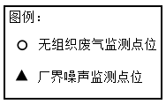
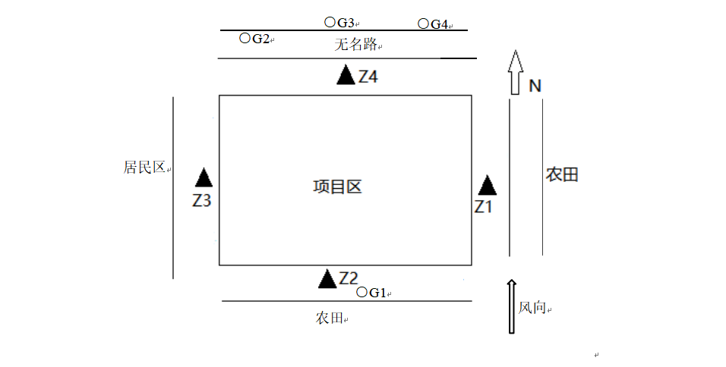
图6-1 验收监测点位示意图

表七
7.1验收监测期间生产工况记录
灵璧县百通水泥制品有限公司年产28000米涵管建设项目竣工环境保护验收监测工作于2023年5月8日～5月9日进行，验收监测期间，企业正常生产，主要环保设施运行正常，工况稳定。验收监测期间工况详见表7-1。
表7-1 验收监测期间工况一览表
日期  项目 |  | 2023.5.8 | 2023.5.9
涵管 | 实际生产量(吨) | 80 | 82
 | 设计生产量(吨) | 93 | 93
 | 平均生产负荷(%) | 86 | 88.2

7.2验收监测结果
（1）无组织废气：本项目大气污染物无组织排放监测结果详见表表7-2~表7-3。
表7-2 大气污染物验收监测期间气象参数一览表
监测日期 | 频次 | 天气 | 平均气温  (℃) | 平均湿度(%) | 平均气压(kPa) | 平均风速(m/s) | 风向
2023.5.8 | 第一次 | 晴 | 19.8 | 50.9 | 101.6 | 1.6 | 南
 | 第二次 | 晴 | 20.7 | 50.7 | 101.6 | 1.6
 | 第三次 | 晴 | 21.4 | 50.6 | 101.5 | 1.6
2023.5.9 | 第一次 | 晴 | 18.4 | 51.1 | 101.5 | 1.5 | 南
 | 第二次 | 晴 | 19.2 | 50.9 | 101.5 | 1.5
 | 第三次 | 晴 | 20.7 | 50.7 | 101.4 | 1.5

表7-3大气污染物颗粒物无组织排放浓度监测结果
监测日期 | 监测频次 | 监测点位（mg/m³） |  |  |  | 浓度最大值（mg/m³） | 标准限值（mg/m³） | 达标情况
 |  | 厂界上风向G1 | 厂界下风向G2 | 厂界下风向G3 | 厂界下风向G4
2023.5.8 | 1 | 0.212 | 0.241 | 0.250 | 0.253 | 0.253 | 0.5 | 达标
 | 2 | 0.209 | 0.236 | 0.243 | 0.231
 | 3 | 0.215 | 0.230 | 0.249 | 0.239
2023.5.9 | 1 | 0.204 | 0.229 | 0.227 | 0.243 | 0.253 | 0.5 | 达标
 | 2 | 0.212 | 0.232 | 0.253 | 0.249
 | 3 | 0.211 | 0.242 | 0.244 | 0.245
根据表7-2~表7-3监测结果可知，在验收监测期间，本项目厂界大气污染物颗粒物两日的无组织排放最大浓度值分别为0.253mg/m³、0.253mg/m³，监测结果均低于0.5mg/m³，满足《水泥工业大气污染物排放标准》（GB4915-2013）表1标准。
（2）有组织废气：本项目大气污染物有组织排放监测结果详见表7-4。

表7-4有组织工艺废气监测结果一览表
监测点位 | 监测日期 | 监测项目 | 监测频次 | 排放浓度  （mg/m³） | 排放速率  （kg/h） | 标干风量（m³/h） | 执行标准 | 达标情况
 |  |  |  |  |  |  | 最高允许排放浓度（mg/m³）
1#筒仓除尘器出口 | 2023.5.8 | 颗粒物 | 1 | 6.3 | 2.45×10⁻³ | 389 | 20 | 达标
 |  |  | 2 | 6.9 | 2.88×10⁻³ | 418 | 20 | 达标
 |  |  | 3 | 5.5 | 2.24×10⁻³ | 408 | 20 | 达标
1#筒仓除尘器出口 | 2023.5.9 | 颗粒物 | 1 | 4.6 | 1.93×10⁻³ | 419 | 20 | 达标
 |  |  | 2 | 6.7 | 2.74×10⁻³ | 409 | 20 | 达标
 |  |  | 3 | 4.7 | 1.88×10⁻³ | 401 | 20 | 达标
根据表7-4监测结果可知，在验收监测期间，1#筒仓除尘器出口两日的排放浓度值分别为6.3mg/m³、6.9mg/m³、5.5mg/m³、4.6mg/m³、6.7mg/m³、4.7mg/m³，均低于20mg/m³；颗粒物有组织外排满足水泥工业大气污染物排放标准》（GB4915-2013）表1标准。
（3）厂界噪声：项目厂界噪声监测结果详见表7-5。

表7-5 厂界噪声监测结果一览表 单位：dB (A)
采样日期 | 监测点位 | 监测项目 | 监测时间 |  | 结果[dB(A)] |  | 执行标准 | 是否达标
2023.5.8 | 东厂界外1米Z1 | 等效声级Leq[dB(A)] | 昼间 | 07:02-07:03 | 55 |  | 60 | 达标
 | 南厂界外1米Z2 | 等效声级Leq[dB(A)] | 昼间 | 07:07-07:08 | 56 |  | 60 | 达标
 | 西厂界外1米Z3 | 等效声级Leq[dB(A)] | 昼间 | 07:11-07:12 | 57 |  | 60 | 达标
 | 北厂界外1米Z4 | 等效声级Leq[dB(A)] | 昼间 | 07:16-07:17 | 56 |  | 60 | 达标
2023.5.9 | 东厂界外1米Z1 | 等效声级Leq[dB(A)] | 昼间 | 07:14-07:15 | 56 |  | 60 | 达标
 | 南厂界外1米Z2 | 等效声级Leq[dB(A)] | 昼间 | 07:19-07:20 | 58 |  | 60 | 达标
 | 西厂界外1米Z3 | 等效声级Leq[dB(A)] | 昼间 | 07:24-07:25 | 57 |  | 60 | 达标
 | 北厂界外1米Z4 | 等效声级Leq[dB(A)] | 昼间 | 07:29-07:30 | 58 |  | 60 | 达标
根据表7-5监测结果可知，在验收监测期间，厂界东、厂界南、厂界西、厂界北4个监测点位第一天昼间厂界噪声监测结果为55〜58dB(A)，监测结果均满足《工业企业厂界环境噪声排放标准》（GB 12348-2008）中2类区标准限值要求

表八
环境管理检查：
8.1“三同时”制度执行情况
表8-1项目“三同时”制度执行情况
序号 | 项目 |  |  | 执行情况
1 | 立项 |  |  | 灵璧县发展和改革委员会备案（项目代码为 2017-341323-30-03-028703）
2 | 项目环境影响评价 |  | 环评 | 安徽禹水华阳环境工程有限公司于2018年3月编制该项目环境影响报告表并送报批
 |  |  | 环评批复 | 2018年3月28日宿州市灵璧县环境保护局灵环建[2018]15号对该项目环境影响报告表进行批复
3 | 本次验收 | 项目建设 | 开工时间 | 2018年5月建设
 |  |  | 竣工时间 | 2018年6月建成调试
 |  |  | 建设内容 | 项目总建筑面积260m²，其中包括办公室、设备操作室等，并购置生产机械及相关配电设施建设年产28000米涵管。
 |  | 项目竣工环境保护验收 | 验收监测时间 | 2023年5月8日~5月9日
 |  |  | 验收范围 | 年产28000米涵管项目
 |  |  | 工程实际运行情况 | 实际生产能力达到设计规模，基本符合建设项目竣工环保验收监测的条件

8.2公司环境管理体系、制度、机构建设情况
为认真执行国家环境保护法律法规与行政规章，做好环保工作，项目有兼职环保员，负责环境管理，包括对废气、废水、噪声和废弃物的管理，确保各项环保工作的正常开展；项目有专人保管所有设备、工艺及各项技术资料，方便日常使用和查询。
8.3固废处置情况
本项目产生的固废包括：生活垃圾、边角料、沉淀池杂质。边角料回用于生产线、沉淀池杂质交由环卫部门统一处理；生活垃圾定期交由环卫部门收集处理。

表九
验收监测结论：
9.1验收监测工况
灵璧县百通水泥制品有限公司年产28000米涵管建设项目竣工环境保护验收监测工作于2023年5月8日~5月9日进行，验收监测期间企业正常运营，各项环保设施正常运行。

9.2污染物排放情况
1、废气
由监测结果可知，在验收监测期间，在验收监测期间，本项目厂界大气污染物颗粒物两日的无组织排放均满足《水泥工业大气污染物排放标准》 （GB4915-2013）表1限值。
在验收监测期间，1#筒仓除尘器出口颗粒物有组织排放满足《水泥工业大气污染物排放标准》（GB4915-2013）表1限值。
2、噪声
由监测结果可知，在验收监测期间，厂界东、厂界南、厂界西、厂界北，厂界噪声均满足《工业企业厂界环境噪声排放标准》（GB 12348-2008）中2类区标准限值要求。
3、固废
在验收监测期间，生活垃圾，集中收集后交由环卫部门统一清运处理；边角料回用于生产线、沉淀池杂质交由环卫部门统一处理。
9.3验收结论
（1）建设项目已按环境影响报告表及其审批部门审批决定要求建成了各项环境保护设施，环境保护设施与主体工程同时投产使用；
（2）根据监测结果，项目污染物排放符合国家和地方相关标准，符合环境影响报告表及其审批部门审批决定；
（3）项目建设过程中未造成重大环境污染，未造成重大生态破坏；
（4）建设项目属于排污许可登记管理，登记编号91341323MA2Q3G629N001Y；
（5）项目没有违反国家和地方环境保护法律法规；
（6）验收报告的基础资料数据属实，内容基本无重大缺项、遗漏；
（7）项目无其他环境保护法律法规规章等规定不得通过环境保护验收的情形。
综上所述，根据《建设项目竣工环境保护验收暂行办法》，灵璧县百通水泥制品有限公司年产28000米涵管建设项目竣工环境保护验收不属于验收不合格的九项情形之列，该项目基本符合验收条件。

建设项目竣工环境保护“三同时”验收登记表
填表单位（盖章）灵璧县百通水泥制品有限公司 填表人（签字）： 项目经办人（签字）：
建设项目 | 项目名称 |  |  |  | 年产28000米涵管建设项目 |  |  |  |  |  |  |  |  |  |  | 项目代码 |  |  | 2017-341323-30-03-028703 |  |  | 建设地点 |  |  | 灵璧县韦集镇韦集村小姜庄
 | 行业类别（分类管理名录） |  |  |  |  | C4190 其他未列明制造业/C2929塑料零件及其他塑料制品制造 |  |  |  |  |  |  |  |  | 建设性质 |  |  | ■新建 □改扩建 □技术改造 |  |  |  |  | 项目厂区中心经度/纬度
 | 设计生产能力 |  |  |  |  | 年产28000米涵管 |  |  |  |  |  | 实际生产能力 |  |  |  | 年产20000米涵管、8000米检查井 |  |  |  |  |  |  | 环评单位 |  |  | 安徽禹水华阳环境工程技术有限公司
 | 环评文件审批机关 |  |  |  |  | 灵璧县环境保护局 |  |  |  |  |  |  |  |  |  | 审批文号 |  |  |  | 灵环建[2018]15号 |  |  | 环评文件类型 |  |  |  | 报告表
 | 开工日期 |  |  |  |  | 2018-5 |  |  |  |  |  |  |  |  |  | 竣工日期 |  |  |  | 2018-6 |  |  | 排污许可证申领时间 |  |  |  | 2020-05-22
 | 环保设施设计单位 |  |  |  |  |  |  |  |  |  |  |  |  |  |  | 环保设施施工单位 |  |  |  |  |  |  | 本工程排污许可证编号 |  |  |  | 91341323MA2Q3G629N001Y
 | 验收单位 |  |  |  |  | 灵璧县百通水泥制品有限公司 |  |  |  |  |  |  |  |  |  | 环保设施监测单位 |  |  |  | 灵璧县百通水泥制品有限公司 |  |  |  | 验收监测时工况 |  |  | 正常
 | 投资总概算（万元） |  |  |  |  | 560 |  |  |  |  |  |  |  |  |  | 环保投资总概算（万元） |  |  |  |  | 15 |  | 所占比例（%） |  |  |  | 2.68
 | 实际总投资额 |  |  |  |  | 560 |  |  |  |  |  |  |  |  |  | 实际环保投资（万元） |  |  |  |  | 12 |  | 所占比例（%） |  |  |  | 2
 | 废水治理（万元） |  |  |  |  | 3 |  | 废气治理（万元） |  | 6 | 噪声治理（万元） |  |  | 2 |  | 固体废物治理（万元） |  |  |  |  | 1 |  | 绿化及生态（万元） |  |  |  | / |  |  | 其他（万元） |  | /
 | 新增废水处理设施能力 |  |  |  |  |  |  |  |  |  |  |  |  |  |  | 新增废气处理设施能力 |  |  |  |  |  |  | 年平均工作时 |  |  |  | 2400
运营单位 |  |  |  | 灵璧县百通水泥制品有限公司 |  |  |  |  | 运营单位社会统一信用代码（或组织机构代码） |  |  |  |  |  |  |  | 91341323MA2Q3G62 |  |  |  |  |  | 验收时间 |  |  | 2023.5.8~5.9
污染物排放达标与总量控制（工业建设项目详填） |  | 污染物 |  |  |  | 原有排放量（1） | 本期工程实际排放浓度（2） |  | 本期工程允许排放浓度（3） |  | 本期工程产生量（4） |  | 本期工程自身削减量（5） |  |  | 本期工程实际排放量（6） |  | 本期工程核定排放总量（7） |  |  | 本期工程“以新代老”削减量（8） |  | 全厂实际排放总量（9） |  |  | 全厂核定排放总量（10） |  | 区域平衡替代削减量（11） |  |  | 排放增减量（12）
 |  | 废水 |  |  |  | —— | —— |  | —— |  | —— |  | —— |  |  | —— |  | —— |  |  | —— |  | —— |  |  | —— |  | —— |  |  | ——
 |  | 化学需氧量 |  |  |  | —— | —— |  | —— |  | —— |  | —— |  |  | —— |  | —— |  |  | —— |  | —— |  |  | —— |  | —— |  |  | ——
 |  | 氨氮 |  |  |  | —— | —— |  | —— |  | —— |  | —— |  |  | —— |  | —— |  |  | —— |  | —— |  |  | —— |  | —— |  |  | ——
 |  | 石油类 |  |  |  | —— | —— |  | —— |  | —— |  | —— |  |  | —— |  | —— |  |  | —— |  | —— |  |  | —— |  | —— |  |  | ——
 |  | 废气 |  |  |  | —— | —— |  | —— |  | —— |  | —— |  |  | —— |  | —— |  |  | —— |  | —— |  |  | —— |  | —— |  |  | ——
 |  | 二氧化硫 |  |  |  | —— | —— |  | —— |  | —— |  | —— |  |  | —— |  | —— |  |  | —— |  | —— |  |  | —— |  | —— |  |  | ——
 |  | 烟尘 |  |  |  | —— | —— |  | —— |  | —— |  | —— |  |  | —— |  | —— |  |  | —— |  | —— |  |  | —— |  | —— |  |  | ——
 |  | 工业粉尘 |  |  |  | —— | —— |  | —— |  | —— |  | —— |  |  | —— |  | —— |  |  | —— |  | —— |  |  | —— |  | —— |  |  | ——
 |  | 氮氧化物 |  |  |  | —— | —— |  | —— |  | —— |  | —— |  |  | —— |  | —— |  |  | —— |  | —— |  |  | —— |  | —— |  |  | ——
 |  | 工业固体废物 |  |  |  | —— | —— |  | —— |  | —— |  | —— |  |  | —— |  | —— |  |  | —— |  | —— |  |  | —— |  | —— |  |  | ——
 |  | 与项目有关的其他特征污染物 | 非甲烷总烃 |  |  | —— | —— |  | —— |  | —— |  | —— |  |  | —— |  | —— |  |  | —— |  | —— |  |  | —— |  | —— |  |  | ——
注：1、排放增减量：（+）表示增加，（-）表示减少。2、（12）=（6）-（8）-（11），（9）=（4）-（5）-（8）-（11）+（1）。3、计量单位：废水排放量—万吨/年；废气排放量—万标立方米/年；工业固体废物排放量—万吨/年；水污染物排放浓度—毫克/升；；水污染物排放量—吨/年；大气污染物排放量—吨/年。
附图：
附图1：项目地理位置图；
附图2：平面布置图；
附图3：周边环境状况图；
附图4：现场采样照片。
附图5：现场收集处理设施照片

附件：
附件1：《灵璧县百通水泥制品有限公司年产28000米涵管建设项目环境影响报告表》的审批意见（灵璧县环境保护局，灵环建[2018]15号，2018年3月28日）；
附件2：项目备案登记表；
附件3：租赁合同；
附件4：执行标准确认函；
附件5：固定污染源登记
附件6：检测报告；

附图1：项目地理位置图
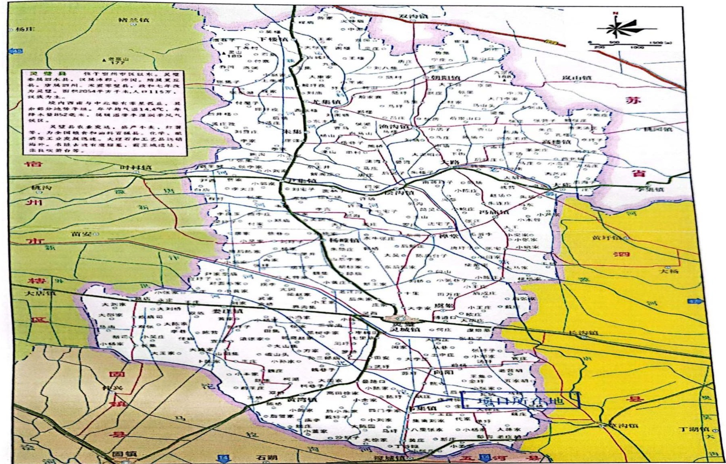

附图2：平面布置图
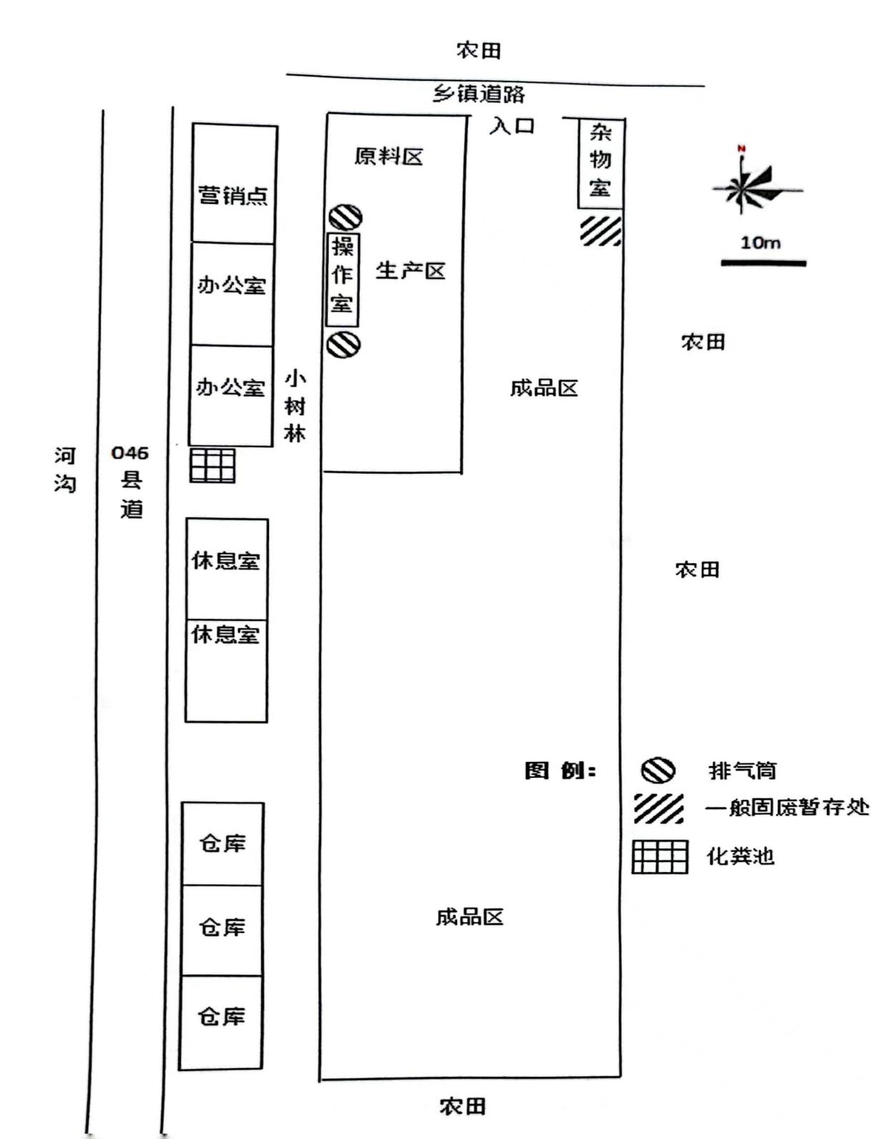

附图3：周边环境状况图
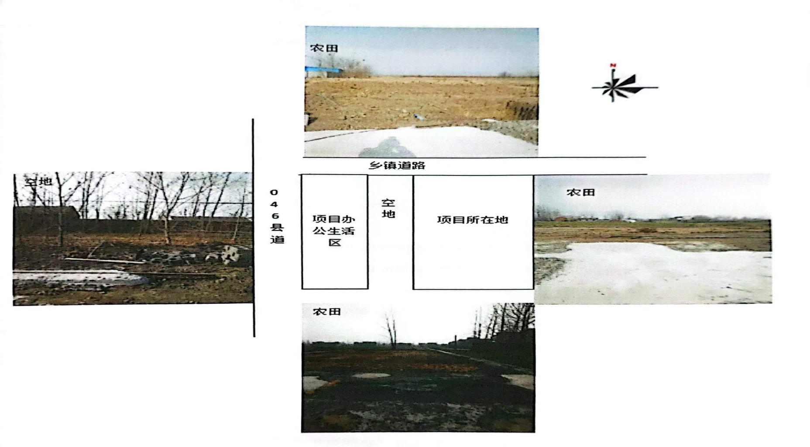
附图4：现场采样照片
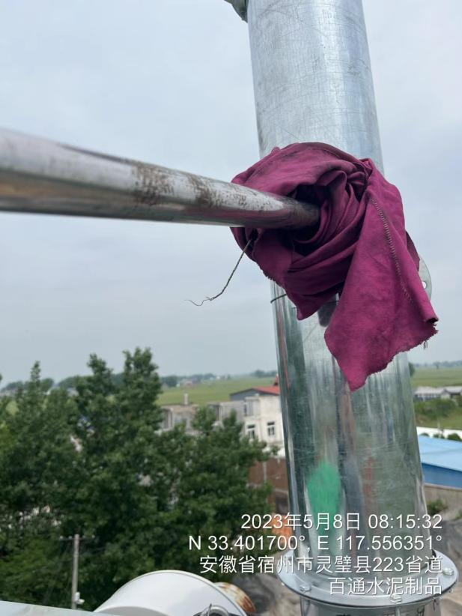  有组织废气监测点 | 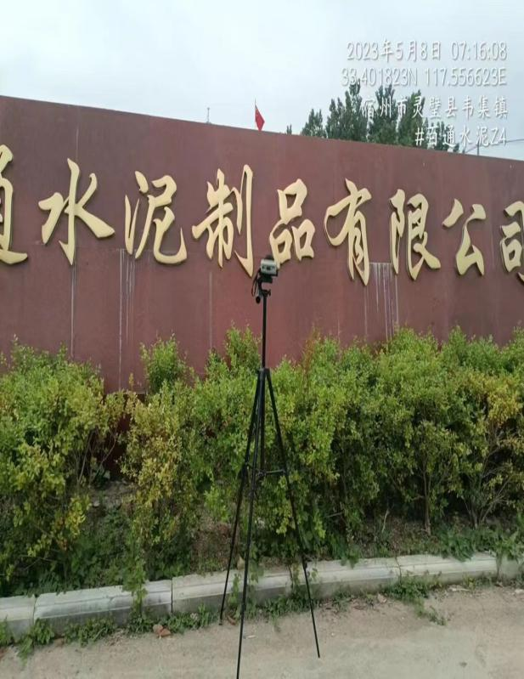  厂界噪声监测点
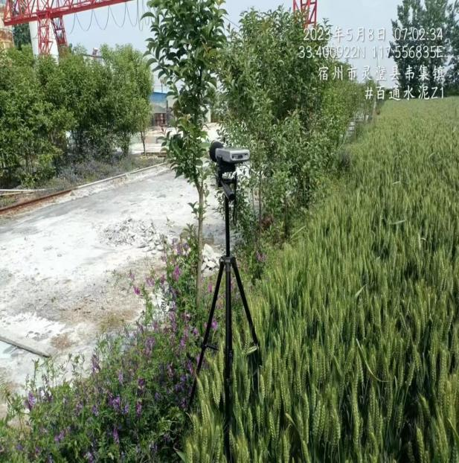厂界噪声监测点 | 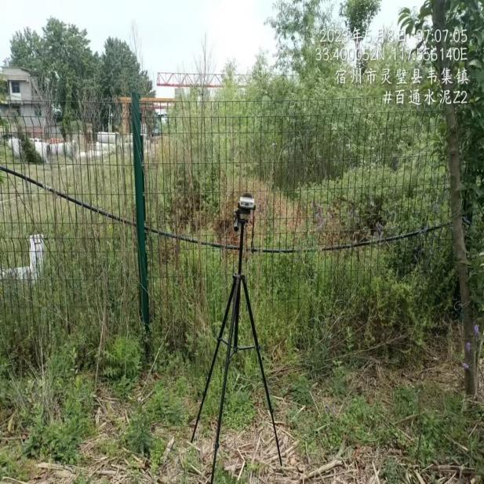厂界噪声监测点
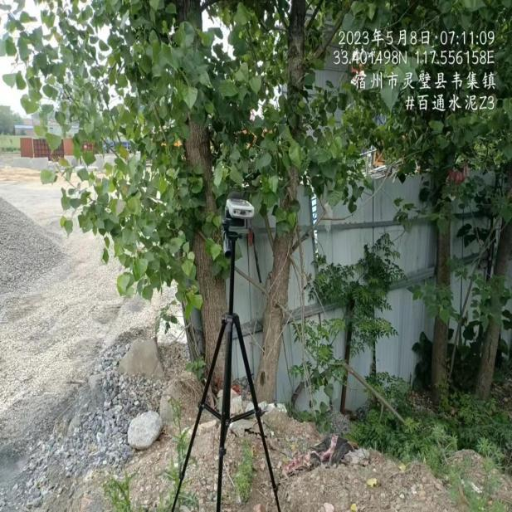厂界噪声监测点 | 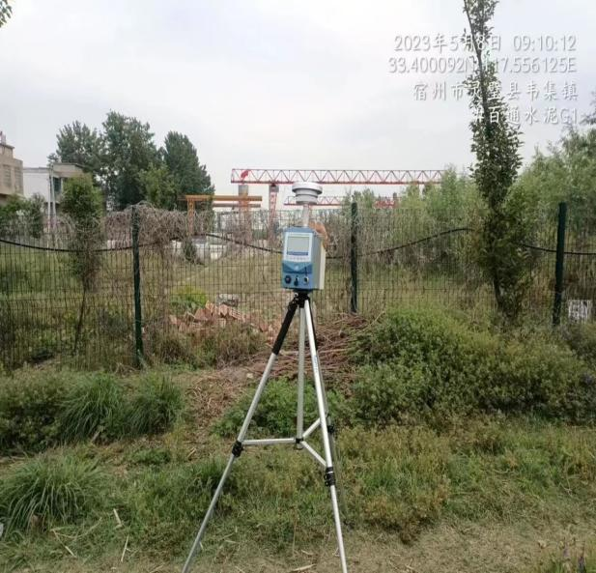无组织废气监测点
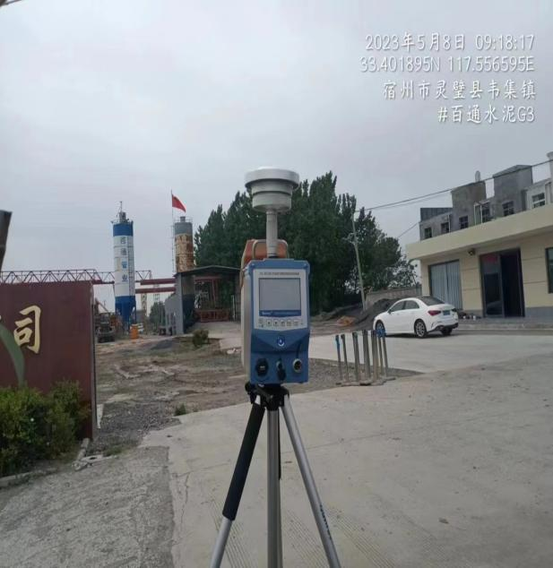无组织废气监测点 | 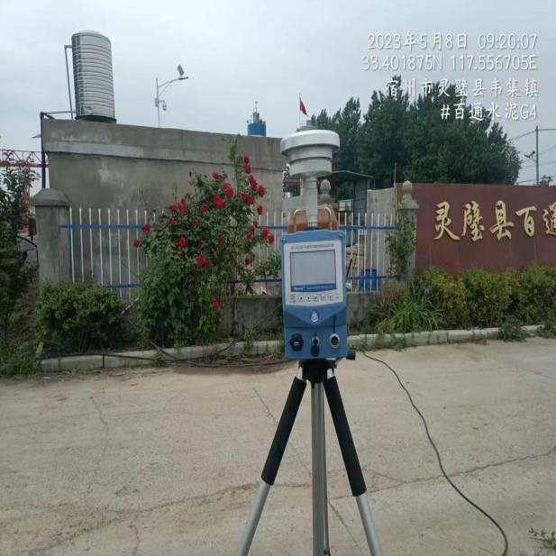无组织废气监测点
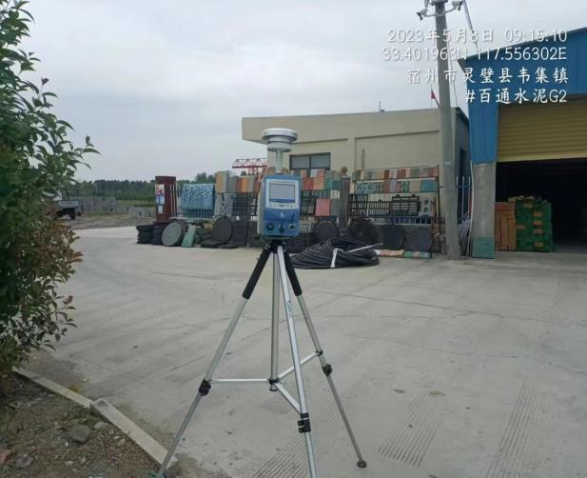无组织废气监测点 | /

附件1：《灵璧县百通水泥制品有限公司年产28000米涵管建设项目环境影响报告表》的审批意见（灵璧县环境保护局，灵环建[2018]15号，2018年3月28）

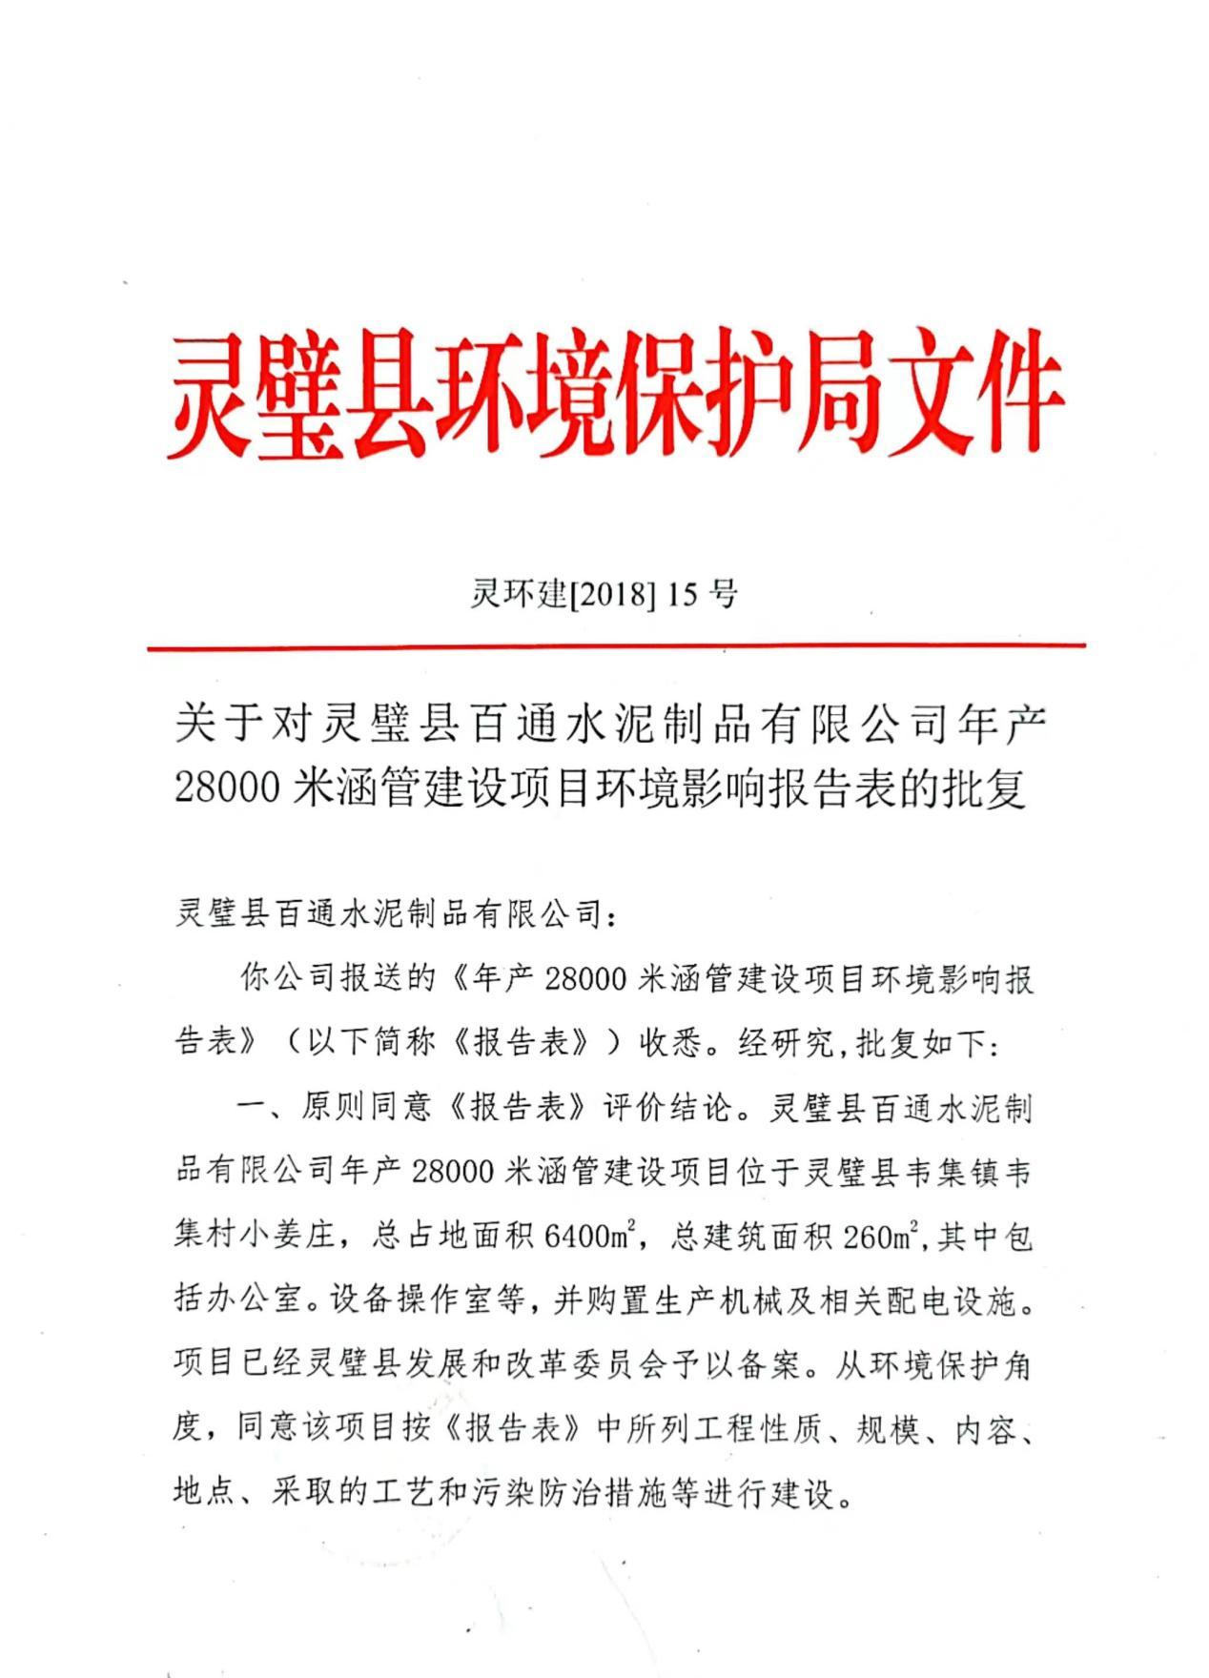
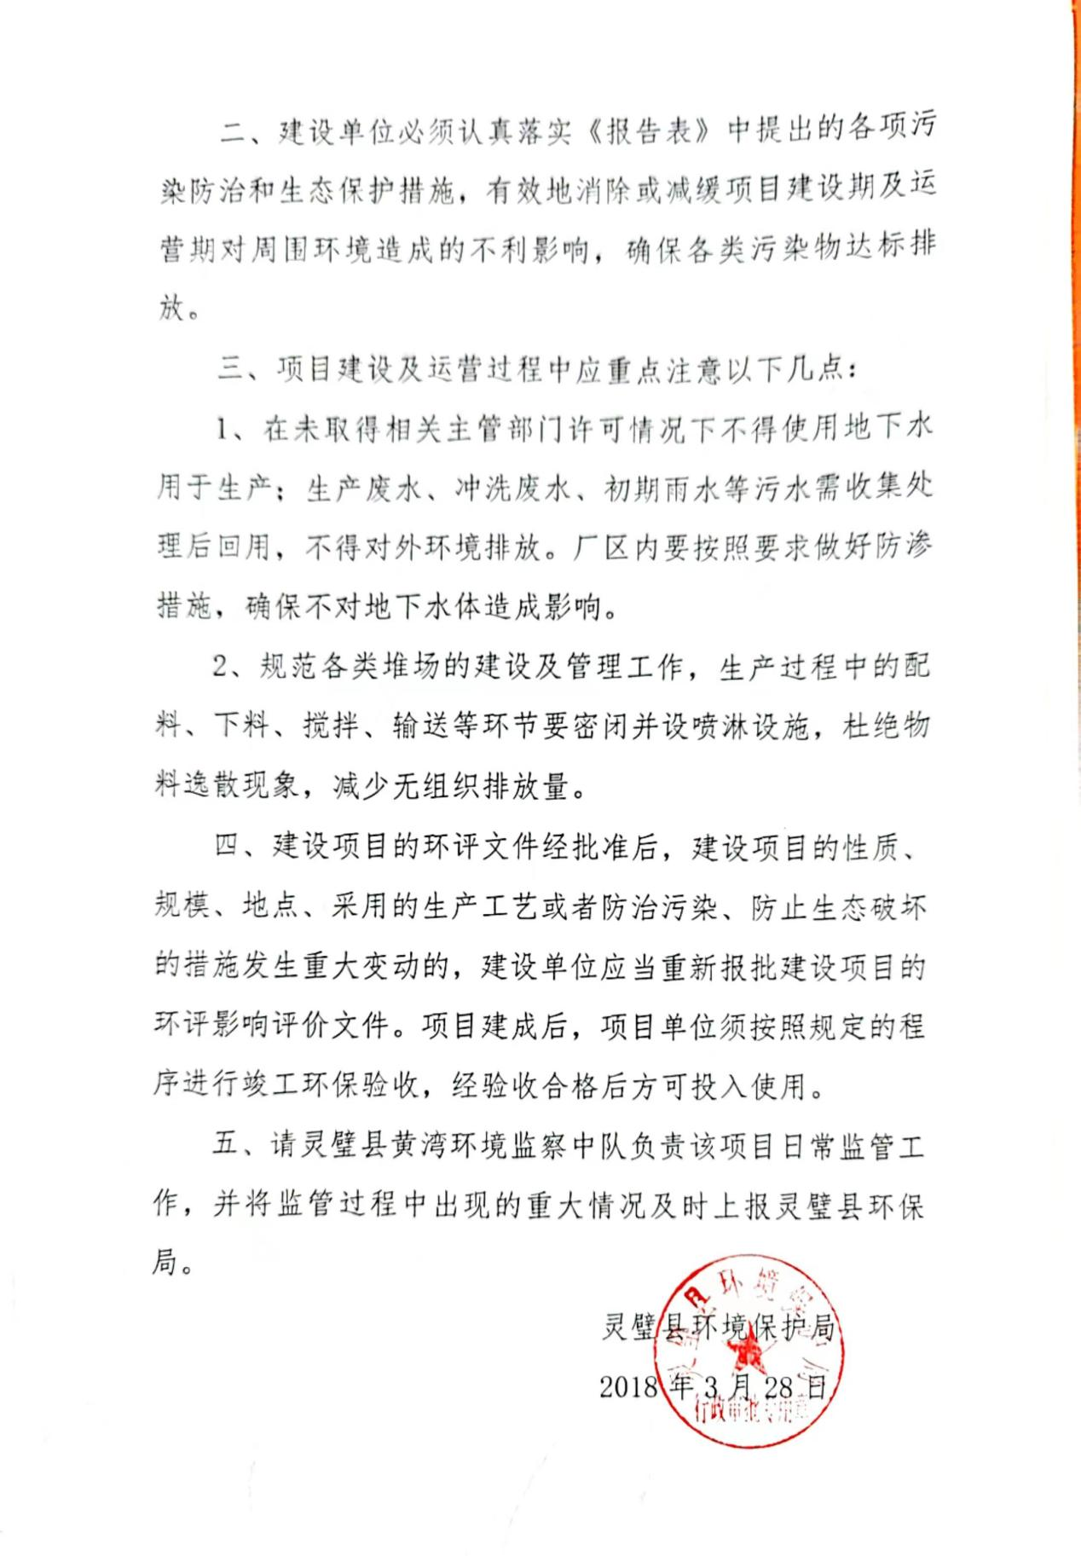
附件2：项目备案登记表
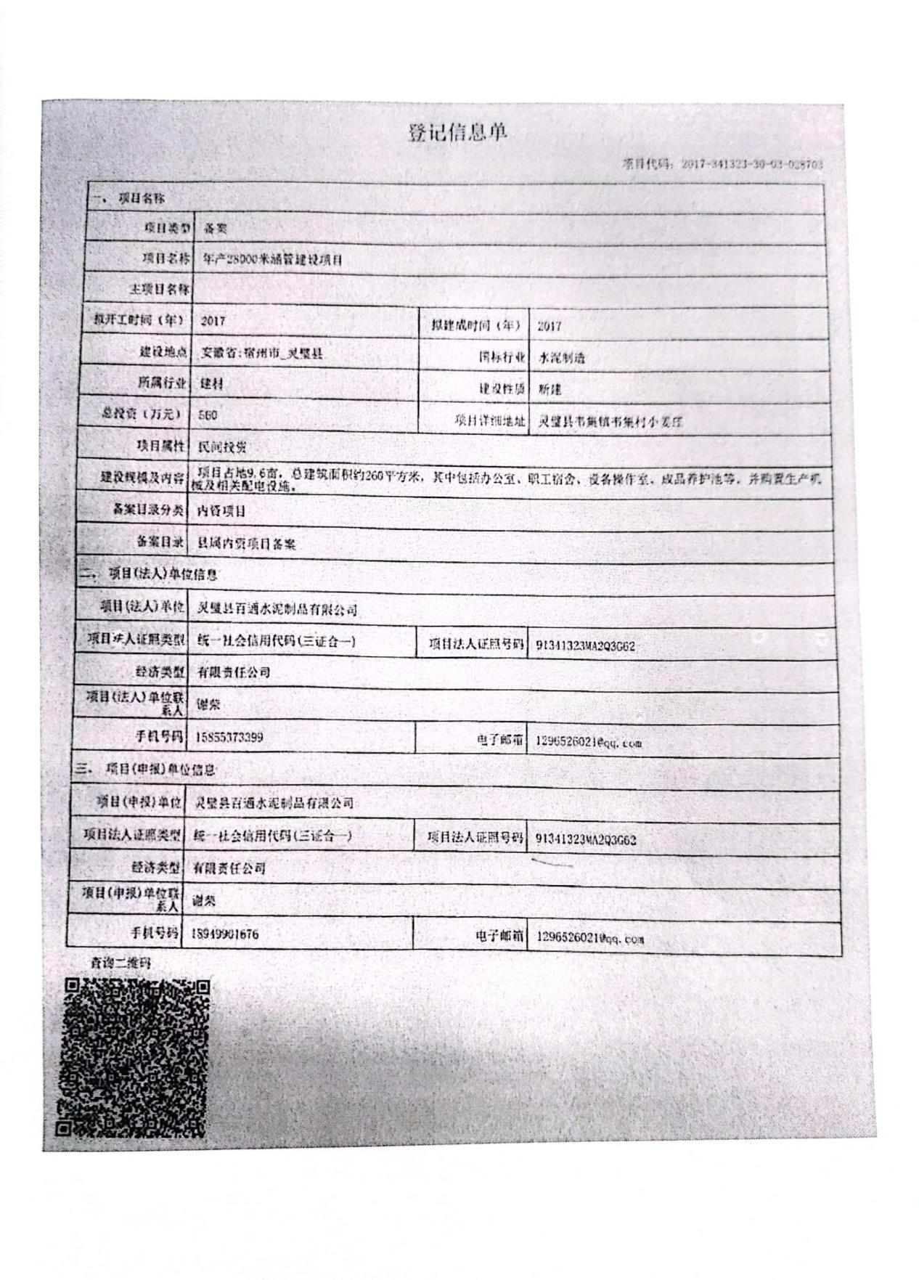

附件3：租赁合同

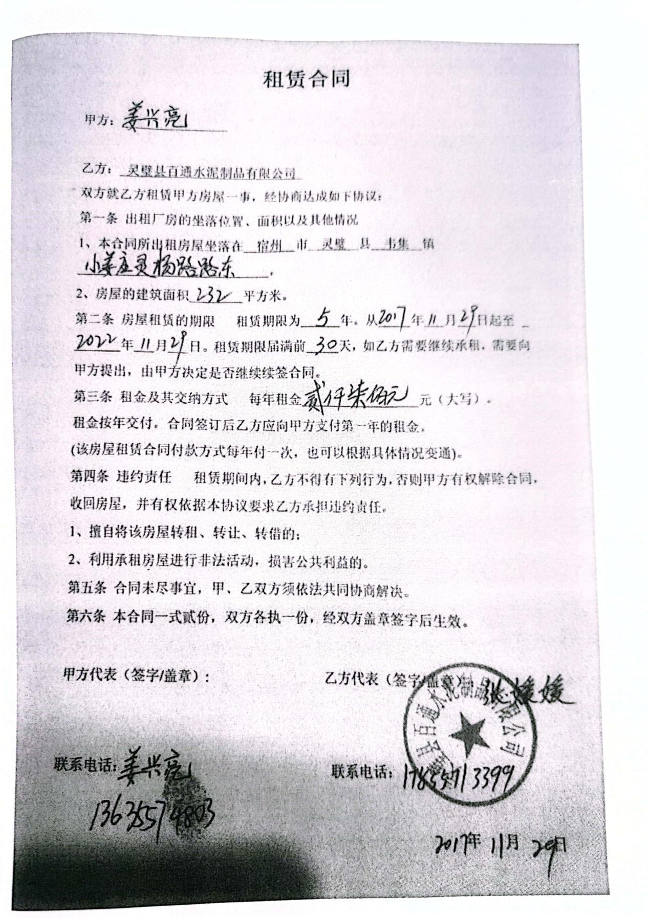

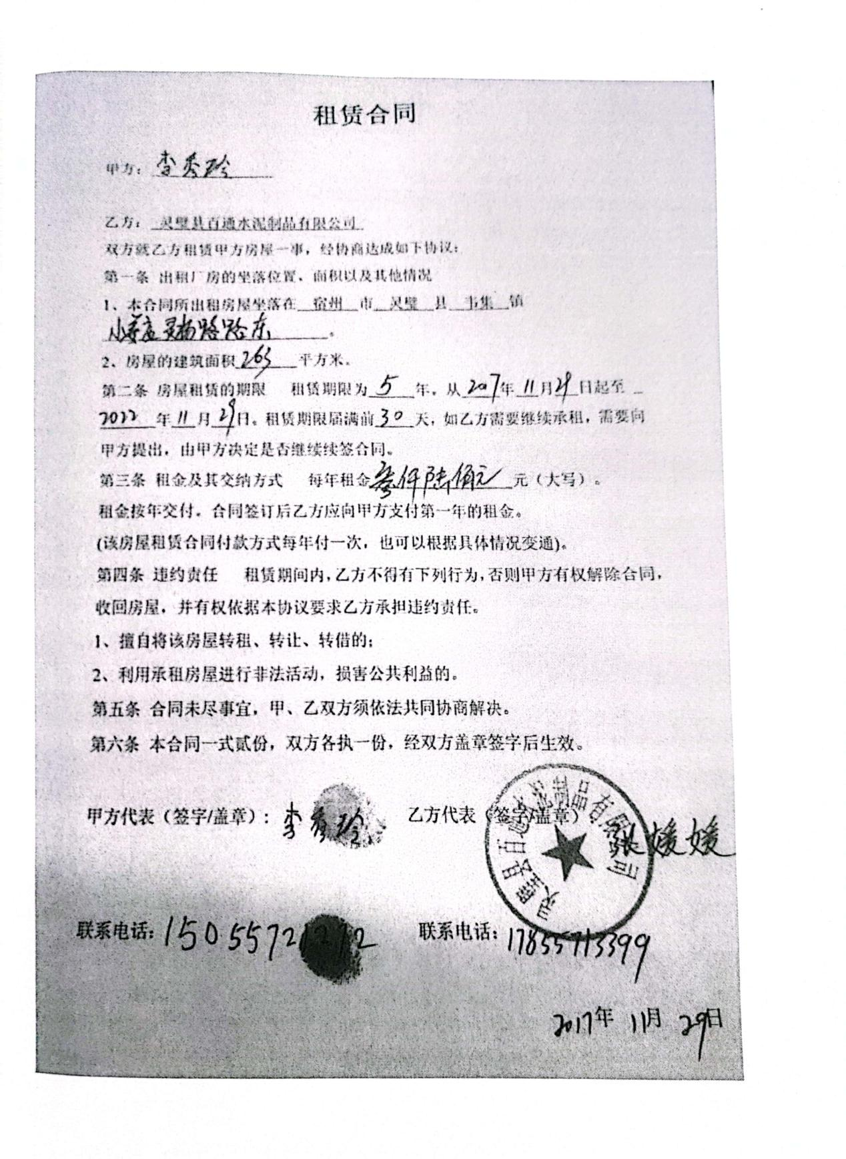

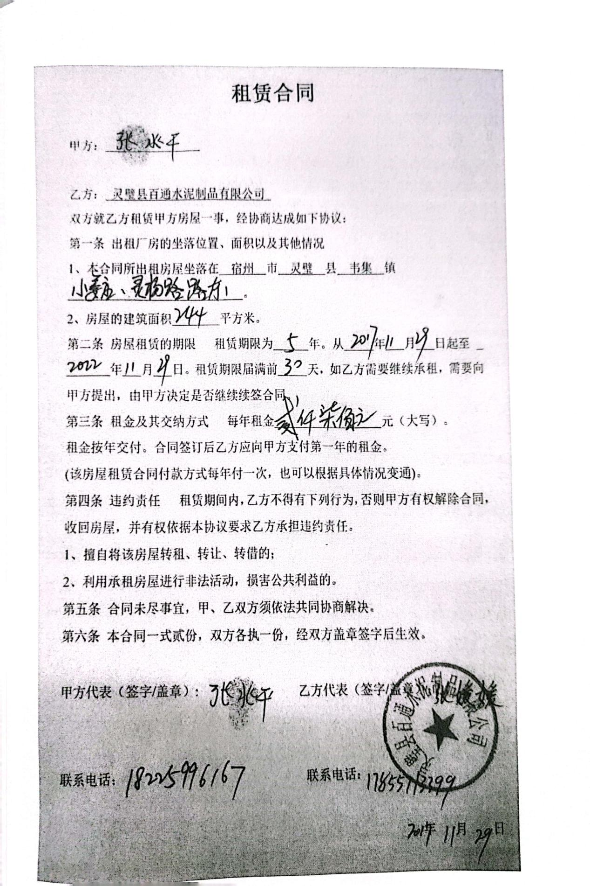

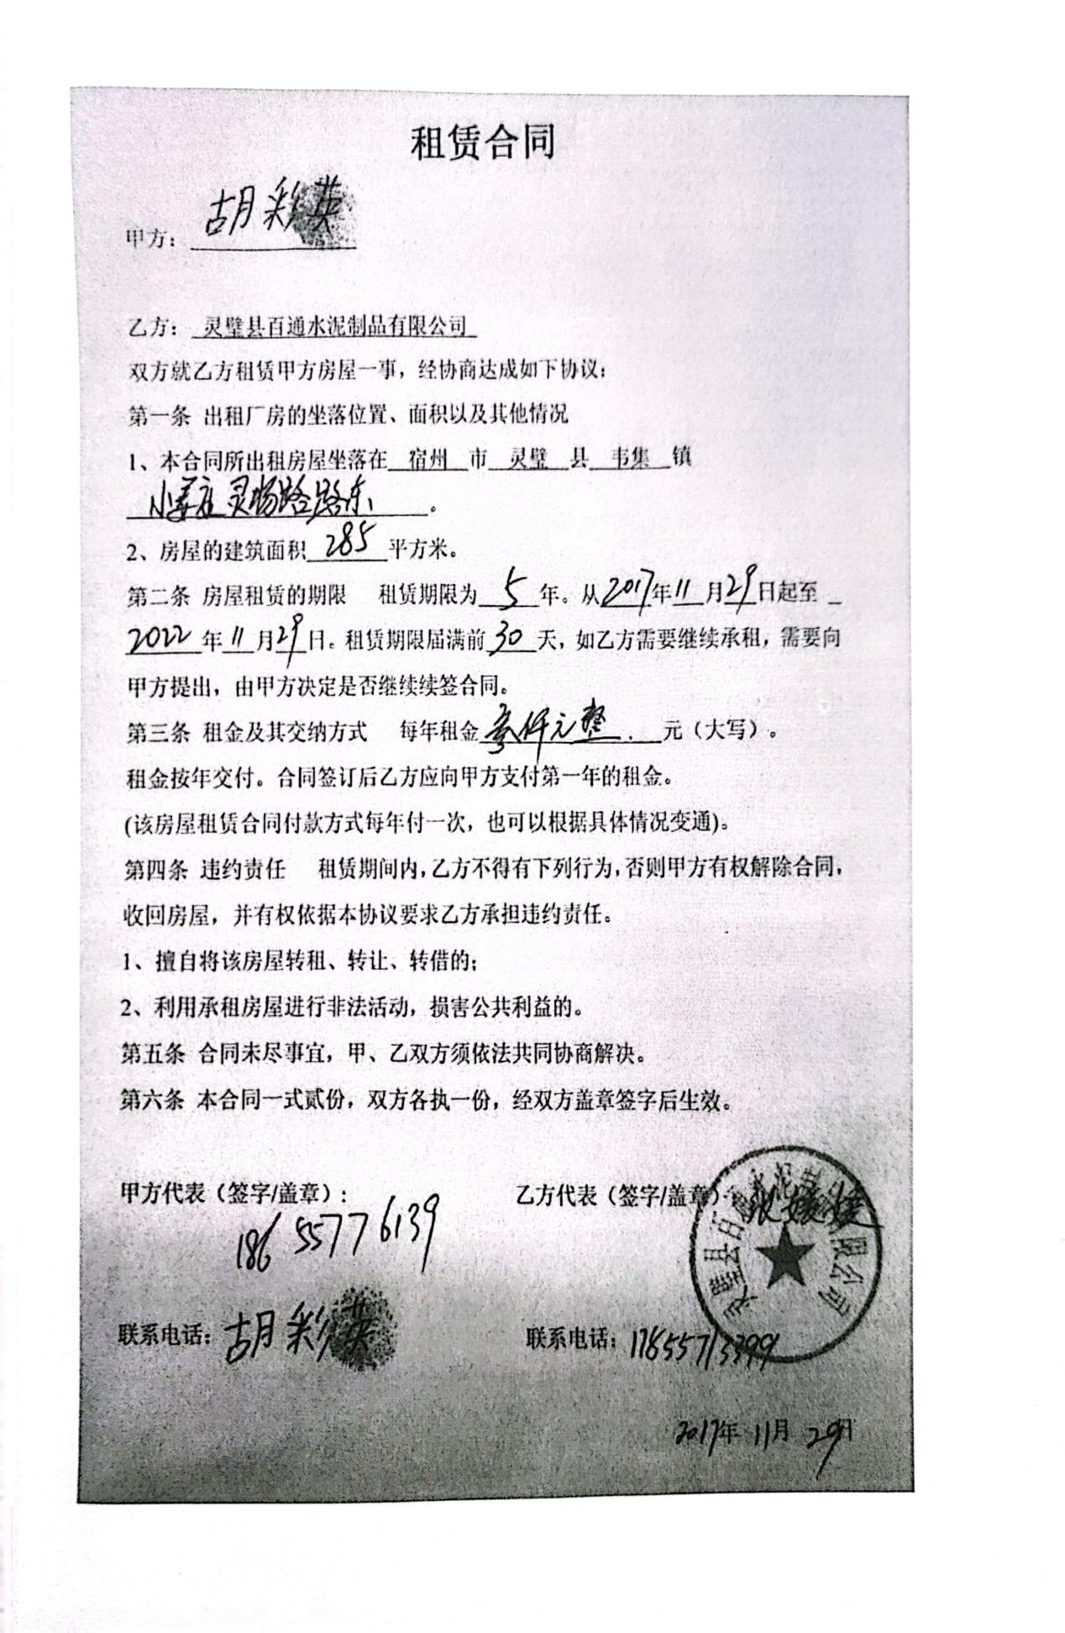

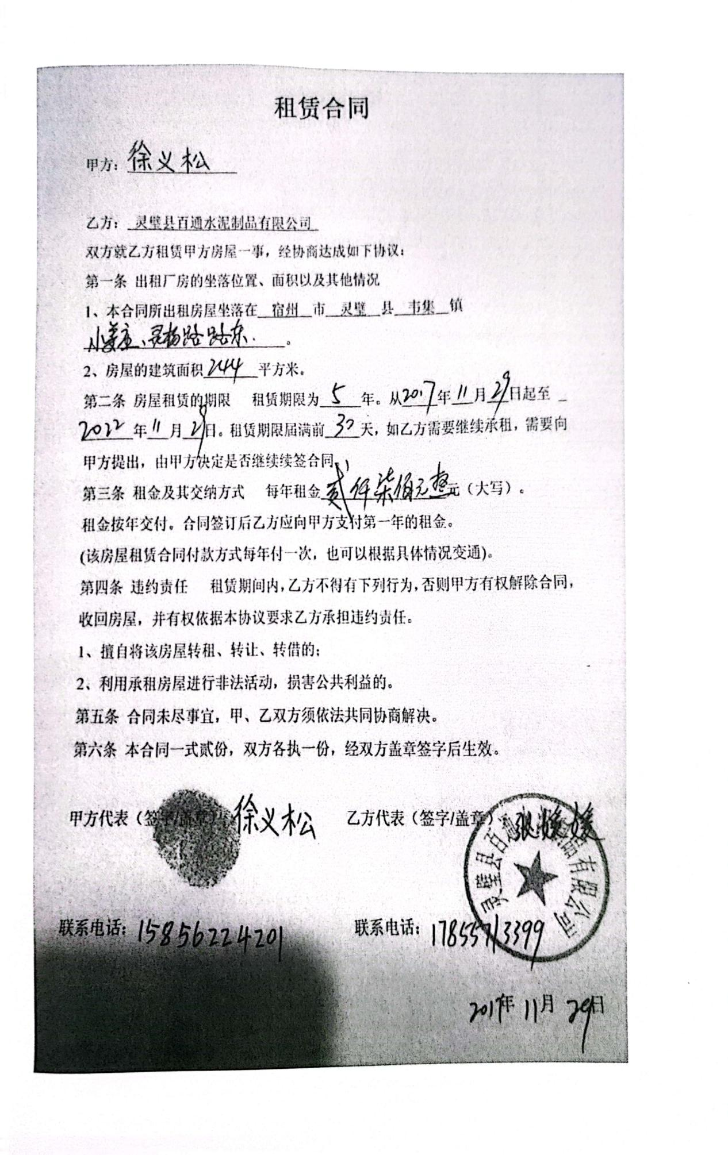

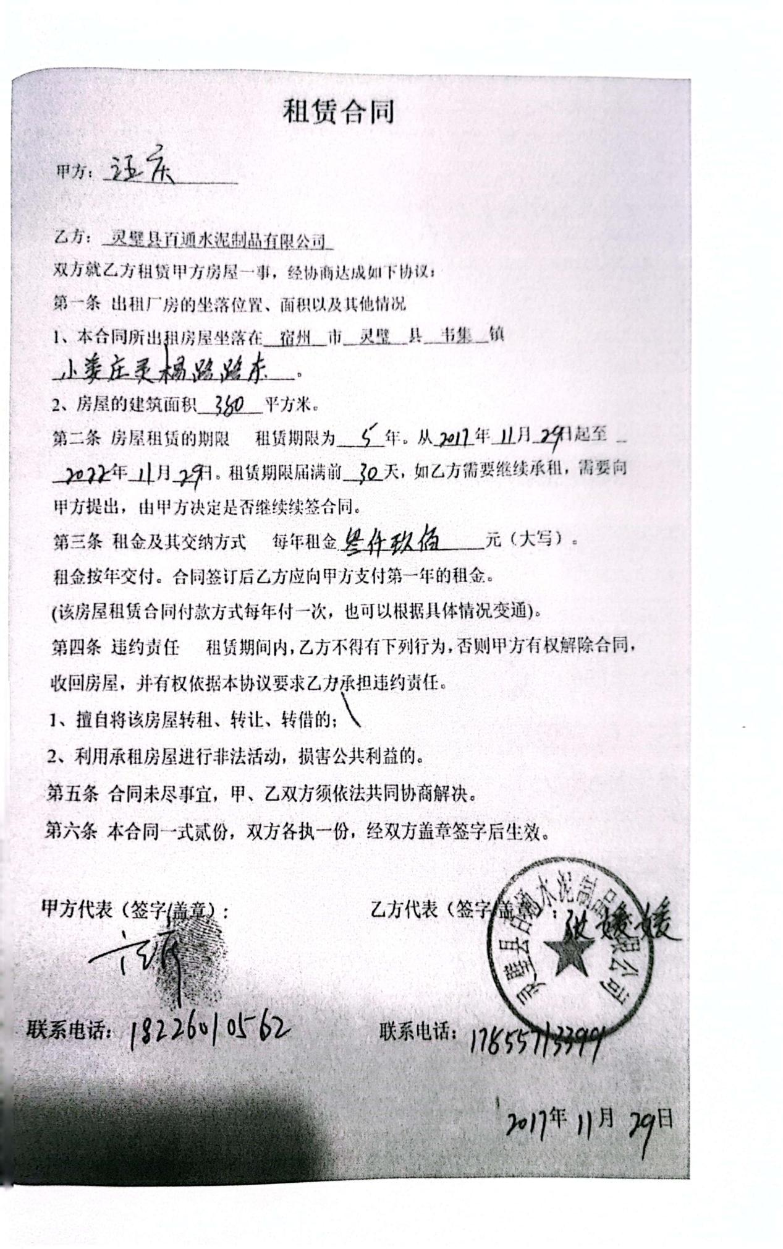

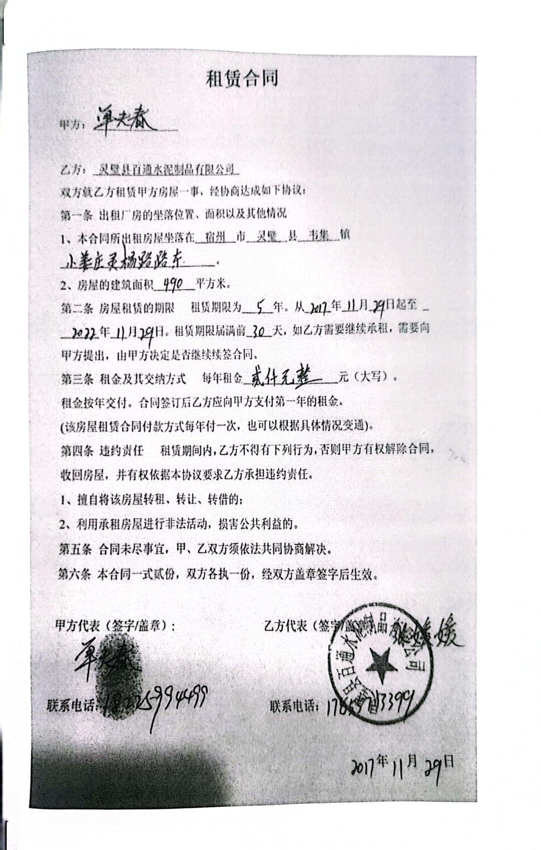

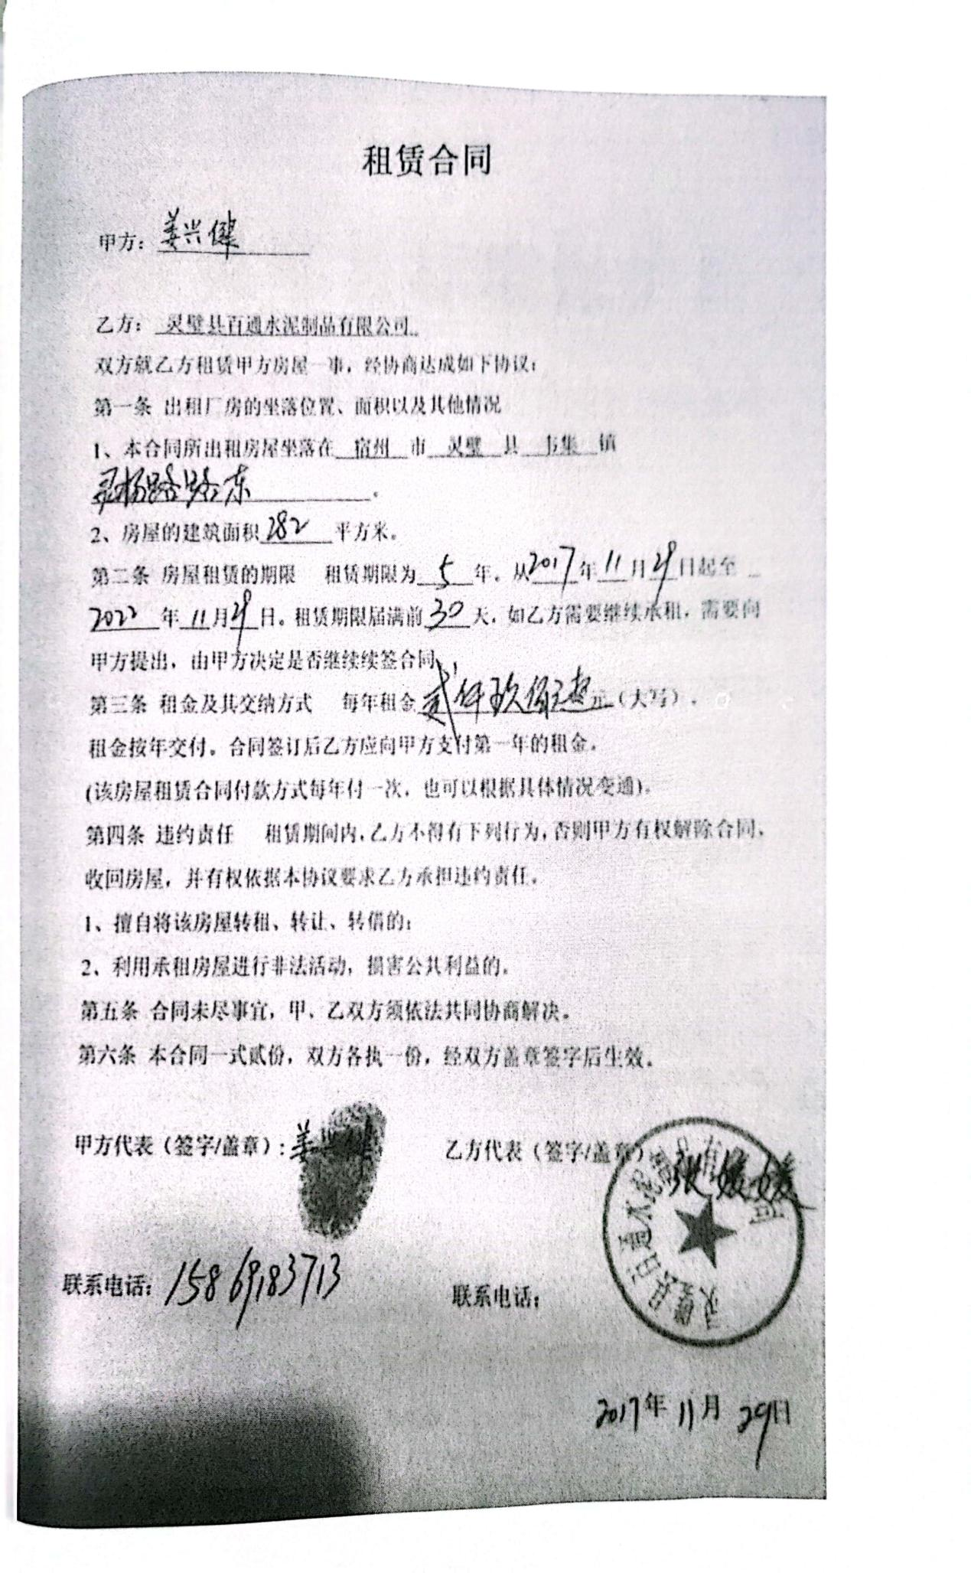

附件4：标准确认函
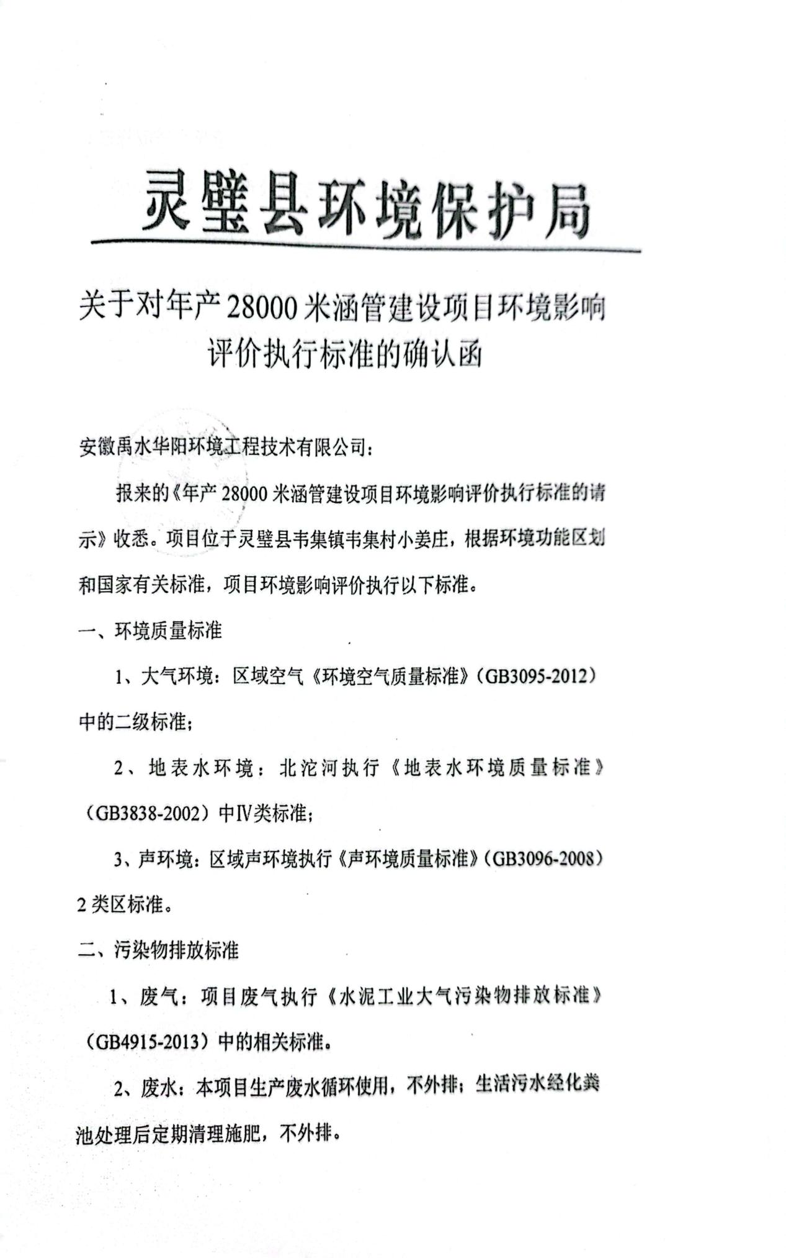
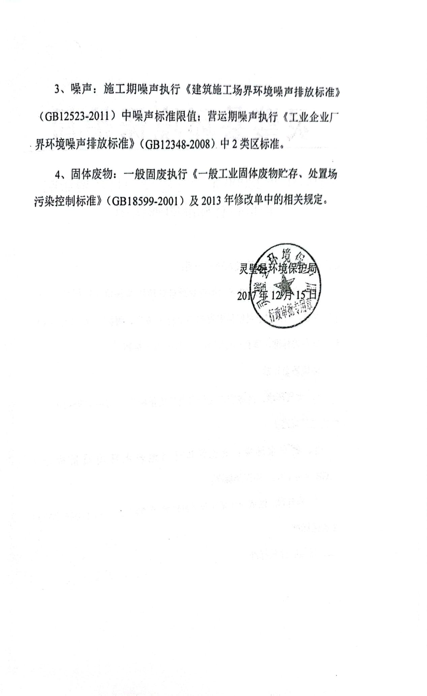
附件5：固定污染源登记

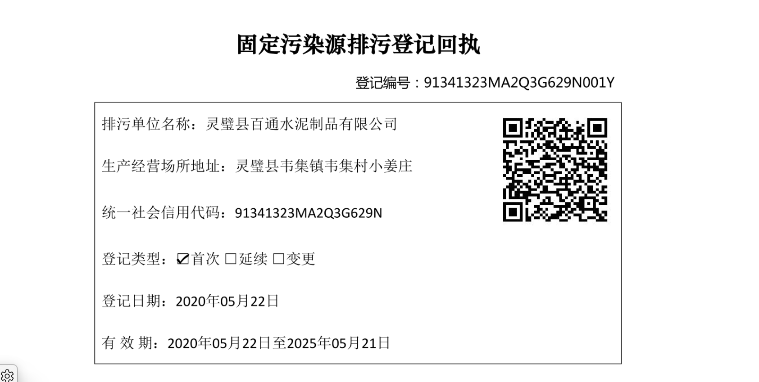

附件6：检测报告

